Муниципальный конкурс рисунков
"Будь здоров - живи здорово"

Победитель : Бутов Лев Ярославович (ОВЗ)

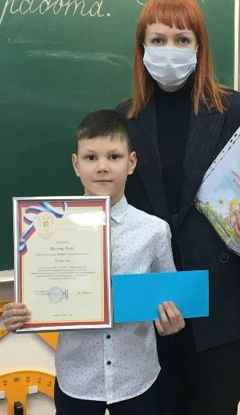

Участники: Дерябин Арсений Олегович
Вольман Таисия Дмитриевна

